# Europa

MINI TOUR DEL PORTOGALLO

LISBONA - FATIMA

NOVEMBRE 2024 - MARZO 2025

# 8 GIORNI | 7 NOTTI

|  |  |
| --- | --- |
| PERIODO | SISTEMAZIONE BASE 2  prezzi per persona |
| 2 E 16 NOVEMBRE 2024 | € 639 |
| 22 E 29 MARZO 2025 | € 699 |

Supplemento Singola Novembre: 232 € - Marzo 250 €

Riduzione Child 80 € | Riduzione 3° letto Novembre: 629 € - Marzo: 689 €

LA QUOTA COMPRENDE

* Volo aereo da Milano o Roma con bagaglio in classe economica
* 4 notti negli alberghi menzionati o similari
* 4 prime colazioni
* 3 cene in Hotel
* Bus GT per i trasferimenti come da programma
* Accompagnatore in italiano
* 1/3 di acqua durante le Cene.

LA QUOTA NON COMPRENDE

* Tasse aeroportuali Euro 159,00 da riconfermare in sede di emissione, Assistenza H24 e assicurazione annullamento viaggio

COVID-19 Euro 40,00 a persona, pacchetto ingressi obbligatorio Euro 38,00 a persona da pagare all’atto della prenotazione , tutto quanto non espressamente indicato in “la quota comprende”.

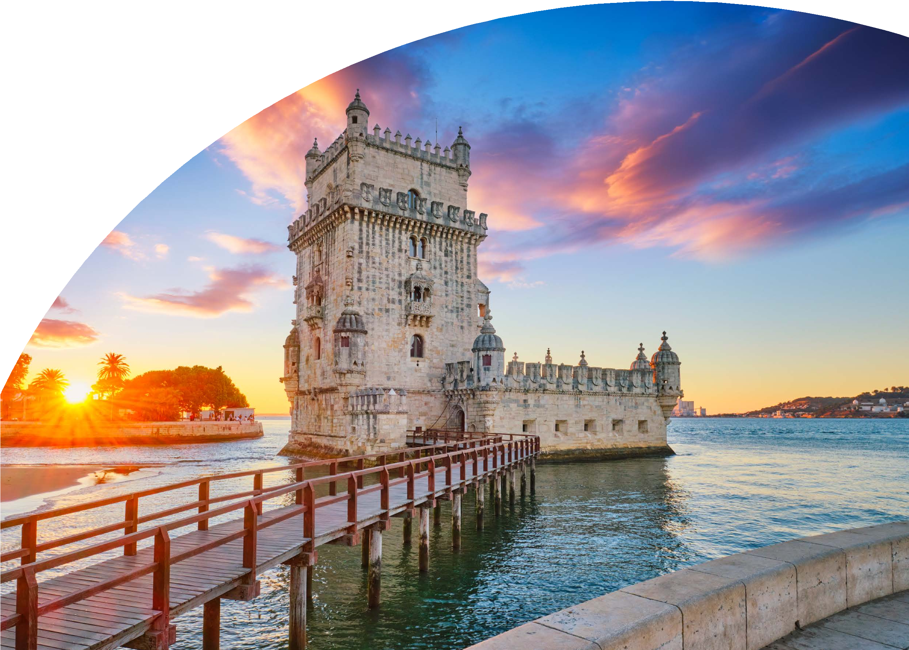

IM24-25



PER INFORMAZIONI

+39 06 983 78 037

[booking@4utravel.it](mailto:booking@4utravel.it) [www.4utravel.it](http://www.4utravel.it/)





PER INFORMAZIONI

+39 06 983 78 037

[booking@4utravel.it](mailto:booking@4utravel.it) [www.4utravel.it](http://www.4utravel.it/)

MINI TOUR DEL PORTOGALLO LISBONA - FATIMA

1° Giorno: ITALIA / LISBONA

Partenza dall’Italia con volo diretto. Arrivo a Lisbona e trasferimento autonomo in hotel e sistemazione nelle camere riservate. Alle 19:30 incontro con la guida e gli altri partecipanti. Cena e pernottamento

2° Giorno: LISBONA

Prima colazione in hotel. Giornata dedicata alla visita di Lisbona con suoi ampi viali e le piazze, testimonianze di quando fu la capitale di uno dei più grandi imperi del mondo (Brasile, Angola, Mozambico, Goa/India, Macao/Cina, Timor). Visita del quartiere di Belém con la Torre e il monumento alle scoperte, il Monastero De Los Jerónimos (visita alla chiesa e visita chiostro opzionale) capolavoro del gotico ‘manuelino’. Visita del parco Eduardo VII passando per il Parlamento. Pranzo libero. Nel pomeriggio visita del centro storico passando attraverso il quartiere Alfama, il più antico della città, visita della Cattedrale del XII secolo e della Chiesa di Santo Antonio costruita sul luogo di nascita del Santo, il quartiere centrale della Baixa Pombalina e la Praça do Comercio, con splendida vista sulla maestosa foce del Tago. Rientro in hotel, cena e pernottamento.

3° Giorno: LISBONA / OBIDOS / NAZARE / ALCOBAÇA / BATALHA / FATIMA

Prima colazione in hotel e partenza per Óbidos. Visita del borgo medievale con le sue mura ed i suoi vicoli (secolo XII) perfettamente preservati che può considerarsi un museo a cielo aperto. Proseguimento per Nazaré tipico villaggio di pescatori da dove si gode una splendida vista sull’Atlantico e per Alcobaça, importante monastero cistercense. All’interno della chiesa vedremo gli spettacolari sepolcri dei Romeo e Giulietta portoghesi, il Re Pedro I e la sua amante Ines de Castro (nominata regina dopo morta). Proseguimento per Nazarè, tipico villaggio di pescatori da dove si gode una splendida vista sull’Atlantico. Proseguimento per Batalha, magnifico monastero del secolo XIV, costruito con una perfetta combinazione di gotico ed arte ‘Manuelino’. Proseguimento per Fatima. Visita di orientamento del Santuario Mariano che richiama milioni di pellegrini da tutto il mondo e che fu costruito dopo le famose apparizioni. Possibilità di assistere alla fiaccolata serale. Sistemazione nelle camere riservate, cena e pernottamento.

4° Giorno: FATIMA / LISBONA

Prima colazione in hotel. In mattinata trasferimento (con autista e senza assistenza) diretto a Lisbona. Resto della giornata libera per esplorare questa splendida città. Sistemazione nelle camere riservate, cena libera e pernottamento in hotel. 5° Giorno: LISBONA / ITALIA Prima colazione in hotel e tempo libero. Trasferimento autonomo in aeroporto in tempo utile per il volo di rientro in Italia.

*** l’ordine delle visite potrà essere cambiato per esigenze organizzative senza modificare i contenuti del programma Hotel previsti o similari:

Lisbona: Sana Metropolitan 4* / Fatima: Cinquentenario 4*